ALL. 8
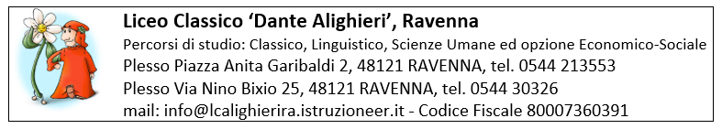
SCHEDA DI VALUTAZIONE DEI RISCHI
PERCORSI PER LE COMPETENZE TRASVERSALI E PER L’ORIENTAMENTO
DATI RIFERITI ALL’ENTE OSPITANTE
Nome
Indirizzo
Referente
RSPP
Tel.
E-mail
Settore di attività
N° lavoratori
Tutor aziendale e ruolo professionale
DATI RIFERITI ALL’ATTIVITA’ DELL’ALLIEVO
orario | luogo di svolgimento
Mansioni

La mansione prevede l’utilizzo di:
macchine attrezzature
sostanze (specificare)
INFORMAZIONI RIFERITE ALLA SICUREZZA
E’ consentito un sopralluogo preliminare in azienda da parte del tutor scolastico? |  |  | SI  NO 
Il tutor aziendale ha ricevuto una formazione specifica per svolgere questo ruolo? |  |  | SI  NO 
Il tutor aziendale ha ricevuto una formazione in materia di sicurezza sul lavoro? |  |  | SI  NO 
Il DVR dell’azienda ha preso in considerazione eventuali rischi a carico di allievi in stage? |  |  | SI  NO 
E’ prevista per legge la sorveglianza sanitaria per la mansione assegnata all’allievo?  NB: Indicare “sì” solo se lo studente svolgerà mansioni a rischio per le quali la legge prevede l’obbligo di visita medica. Nel caso sia prevista la sorveglianza sanitaria, la scuola non autorizzerà lo svolgimento dello stage. |  |  | SI  NO 
Vengono forniti i DPI, se previsti, per la mansione assegnata all’allievo? |  |  | SI  NO 

Fonte: INAIL - GESTIONE DEL SISTEMA SICUREZZA E CULTURA DELLA PREVENZIONE NELLA SCUOLA, Edizione 2013

Data________________ PER L’ENTE OSPITANTE

__________________________

